КУРСОВАЯ РАБОТА
по дисциплине: «Создание программного обеспечения»
на тему:
«Разработка информационной системы управления лифтами»

Выполнил: | студент ______________________________
Группа: | ______________________________
Проверил: | ______________________________
Город: | ______________________________
Год: | 2026

Москва, 2026

Аннотация
В курсовой работе разработана информационная система управления лифтами, предназначенная для приема пользовательских вызовов, автоматического назначения оптимальной кабины, мониторинга состояния лифтов, ведения журнала событий и настройки интерфейса. Система реализована как распределенный монолит: клиентская часть выполнена на Vue 3, серверная часть представляет собой REST API на Node.js/Express, база данных - PostgreSQL. В проекте применены CRUD-операции, ролевая модель доступа, JWT-авторизация, UML-диаграммы, ERD в нотации Crow’s Foot, а также паттерны Strategy, Observer и Repository.
Практическая часть содержит исходный код frontend и backend, документацию API, схему базы данных, мокапы интерфейса и материалы для защиты. Проект ориентирован на требования эргономики взаимодействия человек-система: единообразие интерфейса, понятная обратная связь, настройка интерфейса, доступность и простота освоения.

Задание на курсовую работу
Необходимо разработать информационную систему «Система управления лифтами» с использованием методологии Waterfall. Система должна иметь отдельный frontend на веб-фреймворке и отдельный backend, предоставляющий REST API в формате JSON. В системе должны быть реализованы CRUD-операции, UML-диаграммы, ERD в нотации Crow’s Foot, минимум три паттерна проектирования, описание тестирования и технической документации.
Ключевое требование | Реализация в проекте
Единообразие интерфейса | Единая навигационная панель, одинаковые карточки статусов, общие компоненты Vuetify.
Своевременная обратная связь | Сообщения об успешных операциях, ошибки валидации, статусы вызовов и лифтов.
Настройка интерфейса | Настройки темы, размера текста, режима доступности и звуковой обратной связи.
Доступность | Контрастная тема, крупный текст, простые формулировки, крупные кнопки.
Интуитивность | Минимум экранов, понятные действия: «Вызвать», «Изменить», «Удалить», «Сохранить».

Содержание
Введение
1 Анализ предметной области
2 Методология Waterfall
3 Анализ аналогов и конкурентов
4 Требования к системе
5 Технические и технологические нововведения
6 Архитектура распределенного монолита
7 Проектирование базы данных
8 UML-проектирование
9 Паттерны проектирования
10 Проектирование интерфейса
11 REST API и CRUD
12 Реализация приложения
13 Тестирование
14 Введение в эксплуатацию
Заключение
Список источников
Приложения

Введение
Современные здания часто оснащаются несколькими лифтами, которые должны работать согласованно, безопасно и удобно для пользователей. При большом количестве пассажиров возникает необходимость в автоматизированной системе, которая принимает вызовы, анализирует положение лифтов, назначает подходящую кабину и предоставляет пользователю понятную информацию о результате действия.
Актуальность темы связана с тем, что качество работы лифтовой системы влияет на скорость перемещения людей внутри здания, безопасность эксплуатации, удобство диспетчерского контроля и эффективность технического обслуживания. При отсутствии централизованной системы управления пользователи не получают своевременную обратную связь, диспетчеры не видят полной картины работы оборудования, а события неисправностей сложно анализировать.
Цель курсовой работы - разработать информационную систему управления лифтами, обеспечивающую прием вызовов, автоматическое назначение лифта, мониторинг состояния оборудования, ведение журнала событий и настройку интерфейса под потребности пользователя.
Для достижения цели необходимо решить следующие задачи: проанализировать предметную область и бизнес-процессы; определить роли пользователей и объекты данных; спроектировать архитектуру распределенного монолита; разработать UML-диаграммы и ERD; реализовать frontend и backend; применить паттерны проектирования; провести тестирование основных функций.
Объект исследования - процесс управления лифтами в здании. Предмет исследования - программные средства приема вызовов, диспетчеризации, мониторинга и настройки интерфейса пользователя.

1 Анализ предметной области
Предметная область включает процессы взаимодействия пассажиров, диспетчеров, администраторов и технических специалистов с системой управления лифтами. В типовом сценарии пассажир выбирает этаж отправления и этаж назначения, система создает вызов, анализирует доступные лифты и назначает кабину с учетом выбранного алгоритма диспетчеризации.
Диспетчер контролирует состояние лифтов, видит ошибки, активные вызовы и журнал событий. Администратор управляет пользователями, ролями, лифтами, этажами и правилами диспетчеризации. Технический специалист получает информацию о неисправностях и может фиксировать события обслуживания.
Роль | Основные действия | Права доступа
Пассажир | Вызов лифта, выбор этажа, просмотр статуса, настройка интерфейса. | Доступ к вызовам и личным настройкам.
Диспетчер | Мониторинг лифтов, просмотр журнала, изменение статусов при необходимости. | Доступ к панели мониторинга и событиям.
Администратор | CRUD пользователей, лифтов, этажей, правил диспетчеризации. | Полный доступ к управлению системой.
Техник | Просмотр состояния, фиксация неисправностей и событий обслуживания. | Доступ к журналу и техническим статусам.

1.1 Анализируемые задачи
№ | Задача анализа | Что подверглось анализу | Результат
1 | Пользовательские сценарии | Действия пассажира, диспетчера, администратора и техника. | Определены роли и границы доступа.
2 | Бизнес-процессы | Прием вызова, назначение лифта, обновление статуса, журналирование. | Выделены основные процессы приложения.
3 | Объекты данных | Пользователи, роли, лифты, этажи, вызовы, события, настройки. | Сформирована логическая модель БД.
4 | Интерфейсные требования | Единообразие, обратная связь, доступность, настройка интерфейса. | Определены UI-компоненты и режим доступности.
5 | Техническая реализация | Frontend, backend, REST API, база данных, авторизация. | Выбран стек Vue 3 + Express + PostgreSQL.

2 Методология Waterfall
Разработка выполняется по каскадной методологии Waterfall, при которой этапы проекта проходят последовательно. Такой подход подходит для курсовой работы, поскольку требования заранее сформулированы, а результат должен включать анализ, проектирование, разработку, тестирование и описание ввода в эксплуатацию.
Этап Waterfall | Содержание работ | Результат
Анализ требований | Изучение предметной области, ролей, CRUD-функций, требований к интерфейсу. | Список функциональных и нефункциональных требований.
Проектирование | Разработка архитектуры, UML, ERD, REST API, макетов интерфейса. | Диаграммы и проектные решения.
Реализация | Создание frontend на Vue и backend REST API, настройка БД. | Работающий прототип системы.
Тестирование | Проверка CRUD, авторизации, вызовов, ошибок и интерфейса. | Тест-кейсы и результаты проверки.
Ввод в эксплуатацию | Подготовка README, Docker Compose, инструкции запуска. | Документация для развертывания.

3 Анализ аналогов и конкурентов
На рынке существуют решения диспетчеризации лифтов, которые применяются в современных зданиях и бизнес-центрах. Обычно такие системы используют принцип назначения кабины до посадки пассажира, группировку людей по направлению движения, мониторинг оборудования и интеграцию с системами безопасности здания.
Аналог | Характерные возможности | Что используется в проекте
KONE Destination | Назначение кабины на основании этажа назначения. | Идея предварительного выбора этажа назначения.
Otis Compass | Группировка пассажиров и оптимизация поездок. | Группировка по направлению движения.
Schindler PORT | Диспетчеризация, навигация, доступность и интеграция. | Понятная обратная связь и контроль доступа.
TK Elevator AGILE | Сокращение остановок и оптимизация потоков. | Алгоритм минимизации времени ожидания.

Отличие разрабатываемой системы заключается в учебной направленности и открытой архитектуре: проект содержит понятную REST API-структуру, CRUD-модули, логирование, пользовательские настройки и демонстрационные алгоритмы диспетчеризации.

4 Требования к системе

4.1 Функциональные требования
Код | Требование | Приоритет
FR-01 | Пользователь должен иметь возможность авторизоваться в системе. | Высокий
FR-02 | Пассажир должен иметь возможность создать вызов лифта. | Высокий
FR-03 | Система должна назначать оптимальный лифт для вызова. | Высокий
FR-04 | Администратор должен выполнять CRUD для пользователей, этажей и лифтов. | Высокий
FR-05 | Диспетчер должен просматривать текущее состояние лифтов. | Высокий
FR-06 | Система должна вести журнал событий и ошибок. | Средний
FR-07 | Пользователь должен настраивать тему, размер текста и режим доступности. | Средний
FR-08 | Система должна предоставлять REST API в формате JSON. | Высокий

4.2 Нефункциональные требования
Категория | Требование | Реализация
Удобство | Интерфейс должен быть единообразным и простым. | Единая сетка, навигация и компоненты.
Обратная связь | Пользователь должен видеть результат действия. | Alert-сообщения, статусы, цветовые индикаторы.
Доступность | Система должна быть удобна для пользователей с разными возможностями. | Крупный шрифт, контраст, понятные подписи.
Безопасность | Доступ должен разграничиваться по ролям. | JWT и middleware authorize.
Надежность | Ошибки должны обрабатываться без сбоя приложения. | Глобальный errorHandler и сообщения в UI.
Производительность | Ответ API должен быть быстрым для типовых операций. | Простые SQL-запросы через Prisma.

5 Технические и технологические нововведения
Нововведение | Описание | Какую задачу решает
Алгоритм выбора оптимального лифта | Сервис DispatchService выбирает кабину по стратегии. | Сокращение времени ожидания и формализация диспетчеризации.
Destination dispatch | Пользователь сразу выбирает этаж назначения. | Система получает больше данных для оптимального назначения.
Режим доступности | Крупный текст, контрастная тема, понятные сообщения. | Равные возможности для пользователей с разными потребностями.
Журнал событий | Каждое важное действие записывается в таблицу events. | Аудит, анализ ошибок и контроль безопасности.
REST API | Frontend обращается к backend через JSON-запросы. | Разделение интерфейса и бизнес-логики.
JWT-авторизация | Проверка токена и роли пользователя. | Защита данных и разграничение прав.

6 Архитектура распределенного монолита
Проект реализован как распределенный монолит. Это означает, что frontend и backend запускаются как отдельные приложения и взаимодействуют через REST API, но логически составляют одну информационную систему с единой базой данных и общей предметной моделью.
Рисунок 1 - Архитектура распределенного монолита
Frontend на Vue отвечает за отображение интерфейса, маршрутизацию, хранение состояния авторизации и отправку HTTP-запросов. Backend на Express принимает запросы, проверяет права доступа, выполняет бизнес-логику и работает с PostgreSQL через Prisma ORM.
Компонент | Назначение | Технологии
Frontend | Интерфейс пользователя и диспетчера. | Vue 3, Vuetify, Pinia, Vue Router, Axios.
Backend | REST API, авторизация, бизнес-логика. | Node.js, Express, Prisma, JWT.
База данных | Хранение структурированных данных. | PostgreSQL.
Docker Compose | Запуск всех частей проекта. | Docker, контейнеры frontend/backend/db.

7 Проектирование базы данных
База данных хранит роли, пользователей, настройки интерфейса, этажи, лифты, вызовы, события и правила диспетчеризации. Такая структура позволяет реализовать CRUD-функции и обеспечить связь вызовов с конкретными пользователями, этажами и лифтами.
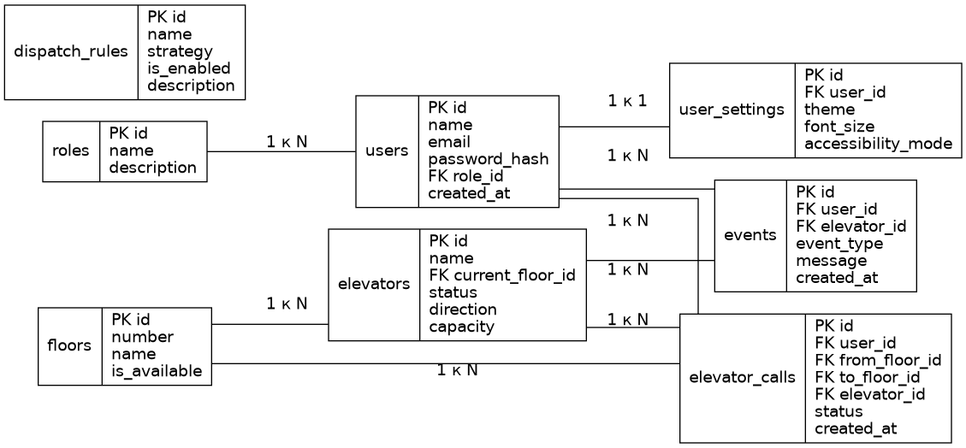
Рисунок 2 - ERD базы данных в нотации Crow’s Foot
Таблица | Назначение | Ключевые поля
roles | Справочник ролей пользователей. | id, name.
users | Учетные записи пользователей. | id, email, password_hash, role_id.
user_settings | Персональные настройки интерфейса. | id, user_id, theme, font_size.
floors | Этажи здания. | id, number, name, is_available.
elevators | Лифты и их текущие состояния. | id, name, current_floor_id, status, direction.
elevator_calls | Вызовы лифта. | id, user_id, from_floor_id, to_floor_id, elevator_id, status.
events | Журнал событий. | id, user_id, elevator_id, event_type, message.
dispatch_rules | Правила и стратегии диспетчеризации. | id, name, strategy, is_enabled.

8 UML-проектирование

8.1 Use Case диаграмма
Use Case диаграмма показывает взаимодействие основных акторов с системой: пассажира, диспетчера, администратора и технического специалиста.
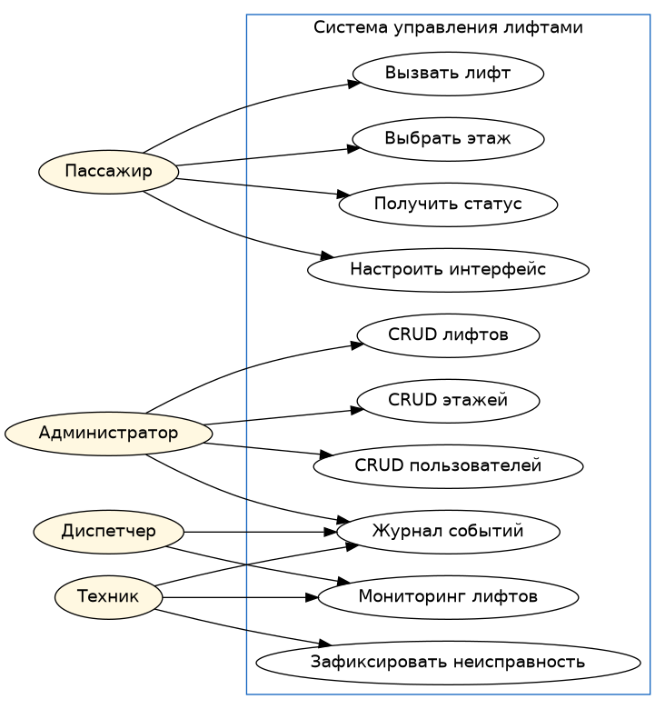
Рисунок 3 - Use Case диаграмма системы

8.2 Диаграмма активности
Диаграмма активности описывает процесс создания вызова лифта, проверку корректности данных, назначение кабины и отображение результата пользователю.
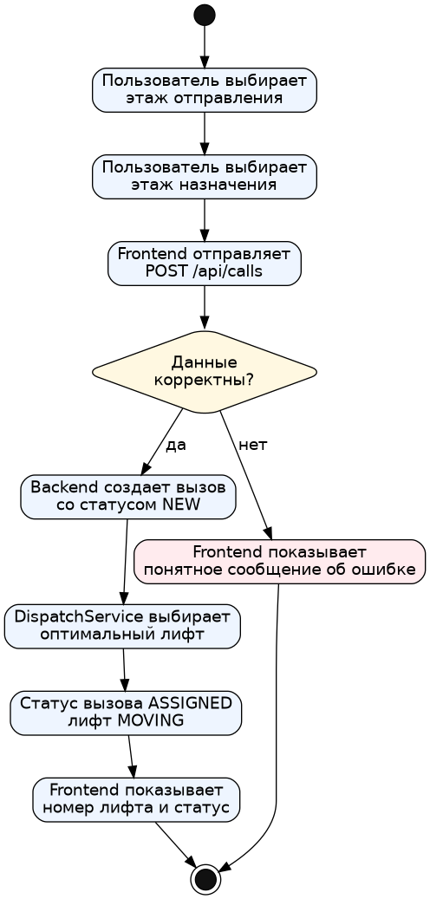
Рисунок 4 - Диаграмма активности процесса вызова лифта

8.3 Диаграмма процессов
Процесс обработки вызова включает последовательные этапы от приема запроса до записи события в журнал и возврата ответа пользователю.
Рисунок 5 - Диаграмма процесса обработки вызова

9 Паттерны проектирования
В проекте применены три паттерна проектирования: Strategy, Observer и Repository. Они позволяют разделить алгоритмы диспетчеризации, организовать уведомления о событиях и изолировать доступ к базе данных от бизнес-логики.
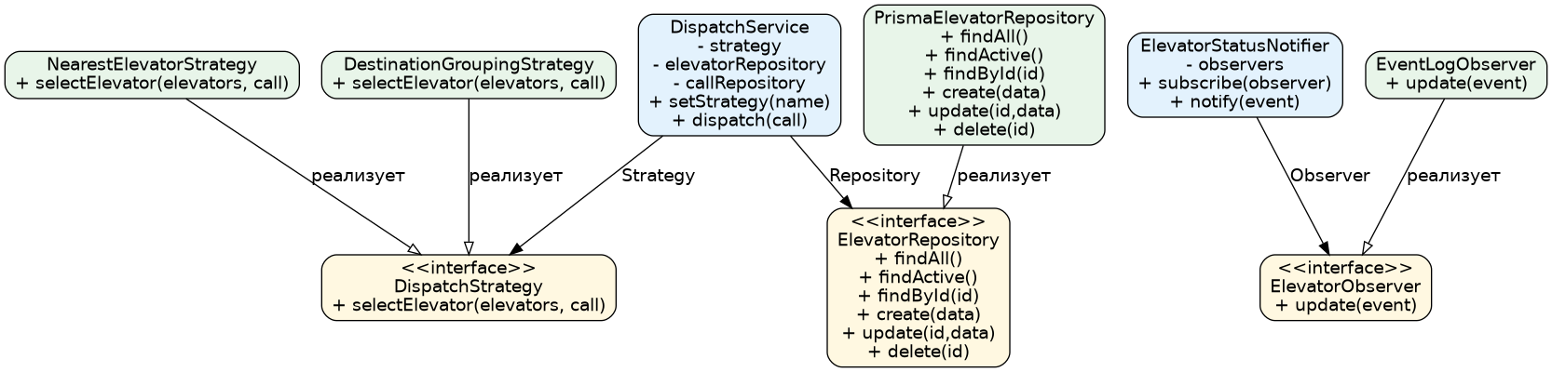
Рисунок 6 - Диаграмма классов с паттернами проектирования
Паттерн | Где используется | Польза
Strategy | DispatchService использует NearestElevatorStrategy или DestinationGroupingStrategy. | Можно менять алгоритм выбора лифта без изменения контроллеров.
Observer | ElevatorStatusNotifier уведомляет EventLogObserver о важных событиях. | Журналирование отделено от основной бизнес-логики.
Repository | PrismaElevatorRepository и PrismaCallRepository скрывают работу ORM. | Сервисы не зависят от конкретных SQL-запросов.

10 Проектирование интерфейса
Интерфейс проектировался с учетом единообразия, простоты освоения и доступности. Основные экраны имеют одинаковую структуру: боковое меню, верхнюю панель, рабочую область и блоки обратной связи. Для статусов применяются цветовые индикаторы и текстовые подписи, чтобы пользователь не зависел только от цвета.
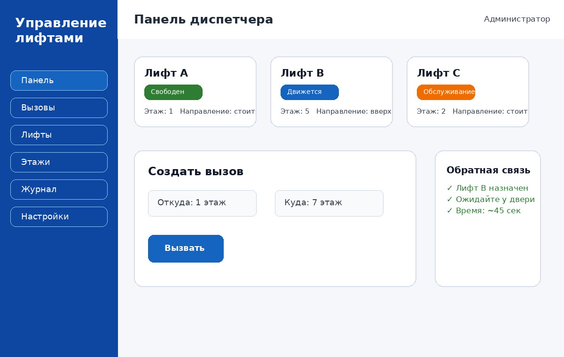
Рисунок 7 - Мокап панели диспетчера
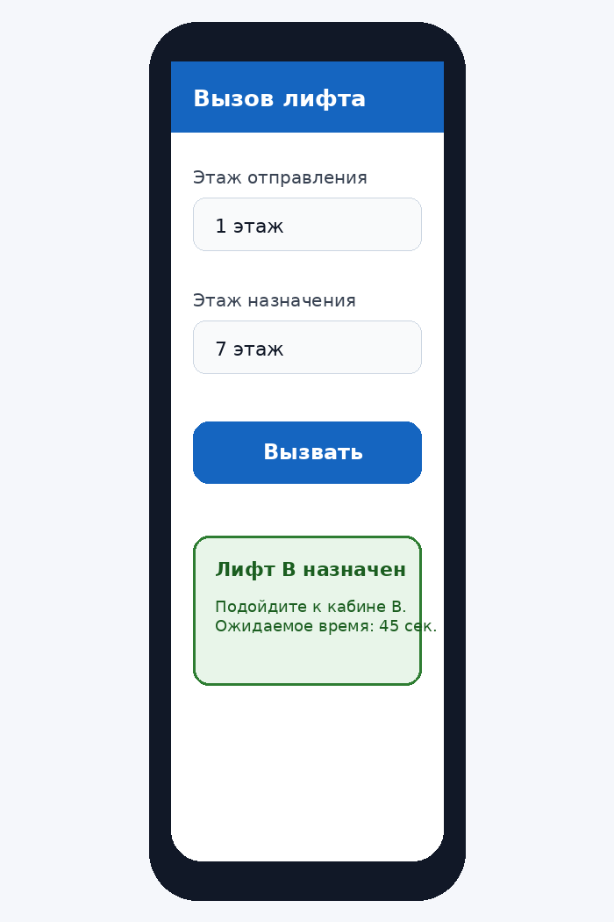
Рисунок 8 - Мокап мобильного сценария вызова лифта
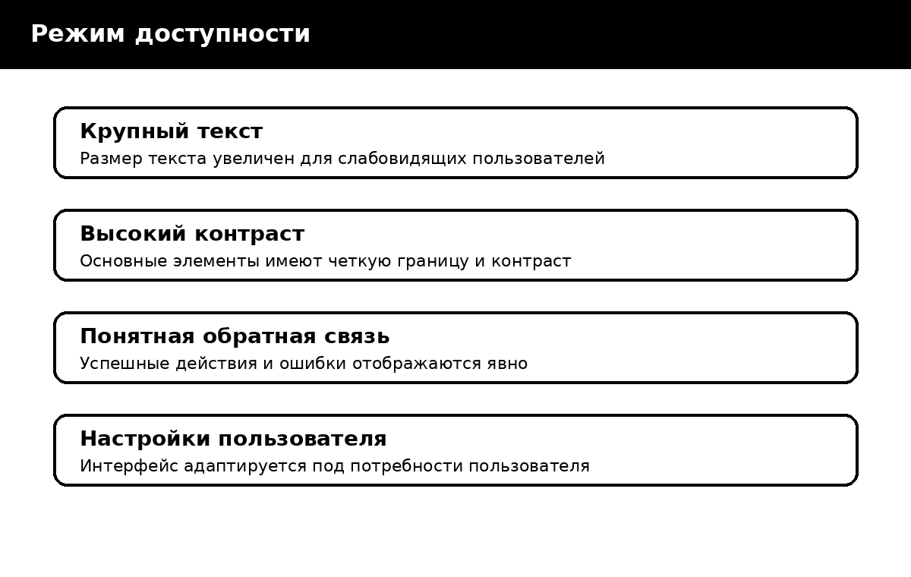
Рисунок 9 - Мокап режима доступности
Принцип интерфейса | Реализация
Единообразие | Одинаковое расположение меню, заголовков, таблиц и кнопок.
Обратная связь | Сообщения об ошибке или успехе выводятся сразу после действия.
Настраиваемость | Пользователь выбирает тему, размер шрифта и режим доступности.
Доступность | Контрастный режим, крупные элементы, понятные подписи.
Интуитивность | Основные действия названы естественными глаголами: вызвать, сохранить, удалить.

11 REST API и CRUD
REST API предоставляет frontend доступ к основным данным системы. Все ответы передаются в формате JSON. Для защищенных запросов используется JWT-токен, который frontend передает в заголовке Authorization.
Метод | Endpoint | Назначение
POST | /api/auth/login | Авторизация пользователя.
GET | /api/users | Получение пользователей.
POST | /api/users | Создание пользователя.
PUT | /api/users/:id | Редактирование пользователя.
DELETE | /api/users/:id | Удаление пользователя.
GET | /api/elevators | Получение списка лифтов.
POST | /api/elevators | Создание лифта.
PUT | /api/elevators/:id | Редактирование лифта.
DELETE | /api/elevators/:id | Удаление лифта.
POST | /api/calls | Создание вызова лифта.
PATCH | /api/calls/:id/cancel | Отмена вызова.
GET | /api/events | Просмотр журнала событий.
GET/PUT | /api/settings | Получение и сохранение настроек интерфейса.

CRUD реализован для сущностей users, elevators, floors, dispatch_rules. Для elevator_calls доступны создание, просмотр и отмена, так как полное удаление вызовов нежелательно с точки зрения аудита.

12 Реализация приложения

12.1 Структура проекта
elevator-control-course/
├── frontend/ # Vue 3 приложение
│ └── src/
│ ├── api/ # Axios-клиент
│ ├── components/ # Общие UI-компоненты
│ ├── pages/ # Экраны приложения
│ ├── router/ # Маршрутизация
│ └── stores/ # Pinia-хранилища
├── backend/ # REST API
│ ├── prisma/ # Схема базы данных и seed
│ └── src/
│ ├── controllers/ # Контроллеры API
│ ├── services/ # Бизнес-логика
│ ├── repositories/ # Доступ к данным
│ ├── routes/ # Маршруты Express
│ └── middlewares/ # Авторизация и ошибки
└── docker-compose.yml

12.2 Пример бизнес-логики диспетчеризации
export class DispatchService {
constructor(strategyName = 'nearest') {
this.elevatorRepository = new PrismaElevatorRepository();
this.callRepository = new PrismaCallRepository();
this.strategy = strategies[strategyName] || strategies.nearest;
}
async dispatch(call) {
const elevators = await this.elevatorRepository.findActive();
const elevator = this.strategy.selectElevator(elevators, call);
if (!elevator) {
return this.callRepository.update(call.id, {
status: 'ERROR',
errorText: 'Нет доступных лифтов'
});
}
return this.callRepository.update(call.id, {
elevatorId: elevator.id,
status: 'ASSIGNED'
});
}
}

12.3 Пример frontend-запроса
async function createCall() {
const response = await api.post('/calls', {
fromFloorId: fromFloorId.value,
toFloorId: toFloorId.value,
strategy: strategy.value
});
message.value = `Вызов создан. Назначен лифт: ${response.data.elevator?.name}`;
}

13 Тестирование
Тестирование проводится для frontend и backend. Проверяются основные бизнес-процессы: авторизация, CRUD-операции, создание вызова, назначение лифта, обработка некорректных данных, отображение статусов и сохранение пользовательских настроек.
№ | Тест-кейс | Действия | Ожидаемый результат
TC-01 | Авторизация | Ввести email и пароль администратора. | Пользователь попадает на панель диспетчера.
TC-02 | Создание вызова | Выбрать этаж отправления и назначения, нажать «Вызвать». | Система создает вызов и назначает лифт.
TC-03 | Ошибка выбора этажа | Выбрать одинаковые этажи. | Появляется понятное сообщение об ошибке.
TC-04 | CRUD лифтов | Создать, изменить и удалить лифт. | Изменения отображаются в таблице.
TC-05 | CRUD этажей | Создать, изменить и удалить этаж. | Данные сохраняются в базе.
TC-06 | Ролевая модель | Зайти как пассажир и открыть пользователей. | Доступ запрещен.
TC-07 | Журнал событий | Создать вызов и изменить лифт. | В журнале появляются события.
TC-08 | Настройки интерфейса | Включить крупный шрифт и режим доступности. | Интерфейс меняет внешний вид.

На backend проверяются коды ответов API, валидация входных данных, работа JWT и корректность связей в базе данных. На frontend проверяются маршруты, формы, сообщения обратной связи и корректное отображение данных из API.

14 Введение в эксплуатацию
Для запуска проекта необходимо установить Docker и выполнить команду docker compose up --build в корневой папке проекта. Docker Compose поднимает три контейнера: PostgreSQL, backend API и frontend-приложение. При первом запуске выполняется миграция базы данных и заполнение демонстрационными данными.
docker compose up --build
После запуска frontend доступен по адресу http://localhost:5173, backend API - по адресу http://localhost:3000/api. Для входа можно использовать демонстрационную учетную запись администратора admin@example.com с паролем admin123.

14.1 Требования к среде
Компонент | Минимальная версия | Назначение
Docker | 24+ | Контейнеризация приложения.
Docker Compose | 2+ | Оркестрация контейнеров.
Node.js | 20+ | Локальная разработка frontend/backend.
PostgreSQL | 16+ | Хранение данных.

Заключение
В ходе курсовой работы разработана информационная система управления лифтами. Была проанализирована предметная область, определены роли пользователей и ключевые объекты данных, сформулированы функциональные и нефункциональные требования. В соответствии с методологией Waterfall выполнены этапы анализа, проектирования, реализации, тестирования и подготовки к эксплуатации.
Практическая реализация выполнена в виде распределенного монолита: frontend на Vue 3 отделен от backend REST API на Node.js/Express, обмен данными осуществляется в формате JSON. В системе реализованы CRUD-операции, авторизация JWT, разграничение доступа по ролям, алгоритм выбора лифта, журнал событий, настройки интерфейса и режим доступности.
Для проектирования подготовлены UML-диаграммы, диаграмма процессов, диаграмма активности, Use Case-диаграмма и ERD базы данных. В архитектуре применены паттерны Strategy, Observer и Repository, что повышает расширяемость и сопровождаемость системы. Поставленная цель достигнута, а разработанный проект может быть использован как учебный прототип системы диспетчеризации лифтов.

Список источников
1. Методические требования дисциплины «Создание программного обеспечения» к курсовым работам и проектам.
2. ГОСТ Р ИСО 9241-11-2010. Эргономика взаимодействия человек-система.
3. ГОСТ Р ИСО 9241-110-2008. Принципы организации диалога.
4. ГОСТ 34.602-89. Техническое задание на создание автоматизированной системы.
5. Документация Vue.js: основные принципы разработки клиентских приложений.
6. Документация Express.js: разработка REST API.
7. Документация Prisma ORM: описание моделей и миграций базы данных.

Приложение А. Фрагмент схемы Prisma
model Elevator {
id Int @id @default(autoincrement())
name String @unique
currentFloorId Int
currentFloor Floor @relation("CurrentFloor", fields: [currentFloorId], references: [id])
status ElevatorStatus @default(IDLE)
direction Direction @default(STOPPED)
capacity Int @default(8)
maxFloor Int @default(10)
isActive Boolean @default(true)
calls ElevatorCall[]
events Event[]
}

Приложение Б. Инструкция пользователя
Для работы пользователь должен войти в систему. После авторизации он попадает на панель диспетчера. На панели отображаются карточки лифтов и форма создания вызова. Для создания вызова необходимо выбрать этаж отправления, этаж назначения и нажать кнопку «Вызвать». Если операция успешна, система покажет назначенный лифт. Если данные некорректны, пользователь увидит понятное сообщение об ошибке.
Администратор может перейти в разделы «Лифты», «Этажи» и «Пользователи» для выполнения CRUD-операций. В разделе «Журнал» отображаются события системы. В разделе «Настройки» пользователь может включить крупный текст, режим доступности и изменить тему интерфейса.

